Soru 1  Aşağıdaki bileşiklerden hangisinin sınıflandırılmasında hata yapılmıştır?  Organik İnorganik  A) C₂H₆ FeO  B) (NH₂)₂CO CO₂  C) CCl₄ H₂O  D) H₂CO₃ MnO  E) CH₃NH₂ H₂SO₄  Soru 2  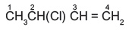  Yukarıda yarı açık formülü verilen organik bileşiğin 2. karbonunun hibritleşme çeşidi nedir?  A) sp  B) sp²  C) sp³  D) s  E) p  Soru 3  Aşağıdakilerden hangisi sp³ hibrit orbitallerine aittir?  A) 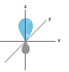  B) 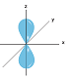  C) 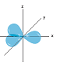  D) 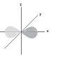  E) 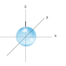  Soru 4  Elmasa ait özelliklerden hangisi yanlıştır?  A) Karbon elementinin allotropudur.  B) Düzgün kristal yapıya sahiptir.  C) C - C bağları çok güçlüdür.  D) Karbon atomları düzgün dörtyüzlü geometrik yapıya sahiptir.  E) Elektriği ilettiğinden elektronik sanayide kullanılır.  Soru 5  PCl₃ bileşiğinin merkez atomunun hibritleşme türü ve molekül geometrisi hangisinde doğru olarak verilmiştir?  (₁₅P, ₁₇Cl )  A) sp³ – Üçgen piramit  B) sp² – Düzgün dörtyüzlü  C) sp³ – Düzgün dörtyüzlü  D) sp – Düzlem üçgen  E) sp² – Üçgen piramit | Soru 6  Nanotüplerle ilgili ifadelerden hangisi yanlıştır?  A) Elmastan elde edilir.  B) Altıgen geometrik yapıya sahiptir.  C) Elektronik cihazlarda kullanılabilir.  D) Esnek ve sağlam yapıdadır.  E) Nanometre boyutundadır.  Soru 7  Merkez atomunun hibrit türü sp olan molekülün geometrisi hangisidir?  A) Doğrusal  B) Düzgün dörtyüzlü  C) Üçgen piramit  D) Açısal  E) Düzlem üçgen  Soru 8  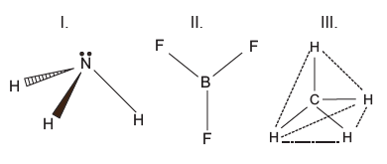  Yukarıda verilen molekül modellerinden hangilerinin merkez atomunun hibritleşme türü sp³' tür?  A) Yalnız I  B) Yalnız II  C) I ve II  D) I ve III  E) I, II ve III  Soru 9  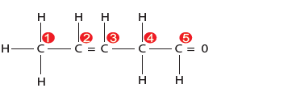  Karbon atomlarının hibritleşmesinde hangi eşleştirme doğrudur?  A) 1. karbon sp³  B) 2. karbon sp³  C) 3. karbon sp  D) 4. karbon sp²  E) 5. karbon sp³  Soru 10  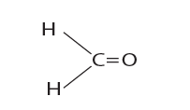  Formaldehit molekülünün yapı formülü verilmiştir.  Bu molekülün VSEPR gösterimi için hangisi doğrudur?  A) AX₃E  B) AX₂E₂  C) AX₂E  D) AX₃  E) AX₂
CEVAPLAR: 1-D 2-C 3-A 4-E 5-A 6-A 7-A 8-D 9-A 10-D

